OPB, četrtek, 2. 4. 2020

Pozdravljeni. Danes je že četrtek. Še malo pa bo spet vikend kako ste? Ste se že navadili na šolo na daljavo? Kar zapomnite si tole šolanje in vse prigode, ki jih boste doživeli, kajti to boste potem lahko pripovedovali vašim otrokom.
Pa poglejmo, kaj sem vam pripravila za današnji dan.

- Verjetno ne veste, ampak danes je mednarodni dan knjig za otroke, zato bo današnji dan namenjen branju vaše najljubše knjige. Če pa le te nimaš doma bo dobra katerakoli druga otroška knjiga in jo preberi.

- Rolice od WC papirja vedno pridejo prav. Tudi danes nekaj naredi iz njih. Prilagam nekaj primerov. Izbira je tvoja.

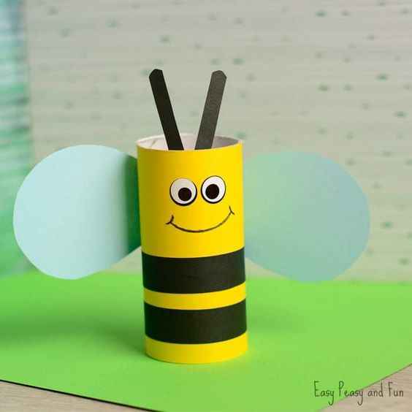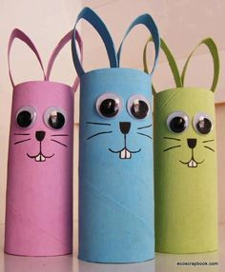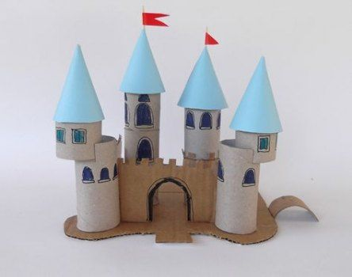

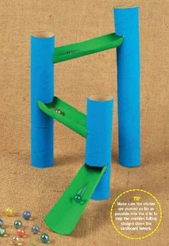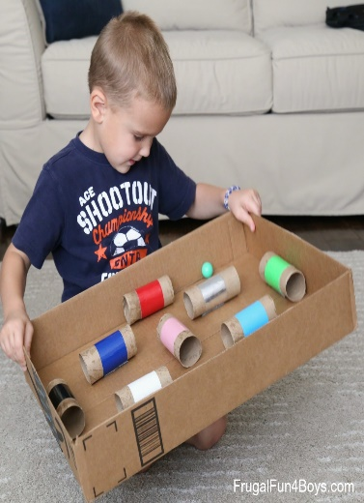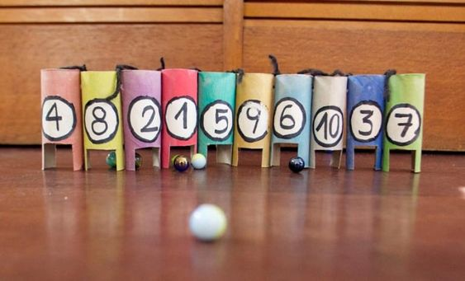

- Ker je danes ponovno lepo vreme se odpravite na sprehod. V gozdu je lahko prijetno. Lahko se greste gozdne olimpijske igre. Le kgo bo nosil gozdno olimpijsko medaljo?
